Департамент здравоохранения Курганской области
ГКУ «Курганский областной Центр медицинской профилактики»

ПРИВИВКА – единственный способ защиты взрослых и детей от КРАСНУХИ!
18+
КРАСНУХА – острая вирусная инфекция.
Заболевание начинается с насморка и покраснения глаз (конъюнктивит) при невысокой или нормальной температуре. Все симптомы – как при ОРВИ, и только через 1-3 дня появляется сыпь. Розовая или красноватая сыпь при краснухе сначала выступает на лице и волосистой части головы, а затем в течение нескольких часов или 1-2 дней без всякой последовательности распространяется на все тело и конечности, но проходит очень быстро: к моменту, когда выступает на ногах, на лице ее почти нет. Затылочные и шейные лимфоузлы резко увеличены, плотные и болезненные. Через неделю приходят в норму.

Возможные осложнения: обычно краснуха у детей протекает довольно легко, но возможно в редких случаях, как и при кори, развитие энцефалита.
Восприимчивы к краснухе лица всех возрастных групп, но чаще болеют дети дошкольного и школьного возраста. После краснухи остается прочный и длительный иммунитет.

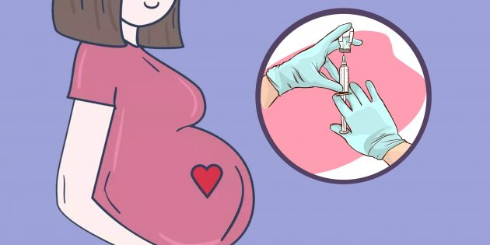
ПОМНИТЕ! Краснуха - коварная болезнь, особенно опасна для беременных женщин. Если беременная заболевает, особенно в первые три месяца, то беременность может закончиться выкидышем, рождением мертвого ребенка или рождением ребенка с синдромом врожденной краснухи (поражение мозга, врожденный порок сердца, слепота, глухота и др.). Поэтому все женщины детородного возраста должны быть защищены от краснухи, т.е. привиты.

В соответствии с национальным календарем профилактических прививок вакцинацию от краснухи делают детям в 1 год и 6 лет (включительно), женщинам от 18 до 25 лет (включительно), не болевшим, не привитым, привитым однократно против краснухи, не имеющим сведений о прививках против краснухи. Прививку от краснухи необходимо сделать за 3 месяца до планируемой беременности.

Профилактические прививки в рамках национального календаря профилактических прививок проводятся гражданам в медицинских организациях при наличии у них лицензии, предусматривающей выполнение работ (услуг) по вакцинации (проведению профилактических прививок).
СДЕЛАЙТЕ ПРИВИВКУ СЕБЕ И СВОИМ ДЕТЯМ!
ИММУНИЗАЦИЯ - ЭТО НАДЁЖНЫЙ ЩИТ ОТ ТЯЖЕЛЫХ БОЛЕЗНЕЙ!

г. Курган, 2019 г.

